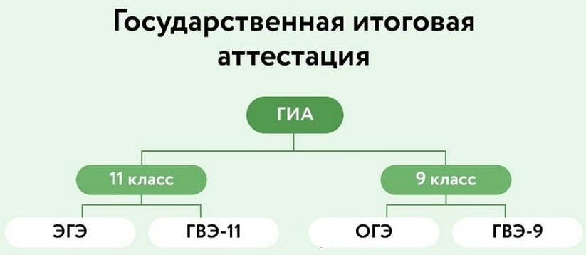

Основной государственный экзамен (ОГЭ)
Основной государственный экзамен (ОГЭ) — это итоговый экзамен за курс основного общего образования в России. Он проверяет знания, полученные за девять лет. ОГЭ состоит из четырёх экзаменов — математики, русского языка и двух предметов по выбору.

Сроки проведения Основного государственного экзамена (ОГЭ) в 2023 году:
- 24 мая – история, физика, биология;
- 30 мая – обществознание, информатика и информационно-коммуникационные технологии (ИКТ), география, химия;
- 2 июня – иностранные языки (английский, французский, немецкий, испанский);
- 3 июня – иностранные языки (английский, французский, немецкий, испанский);
- 6 июня – русский язык;
- 9 июня – математика;
- 14 июня – литература, физика, информатика и информационно-коммуникационные технологии (ИКТ), география;
- 17 июня – обществознание, биология, химия.

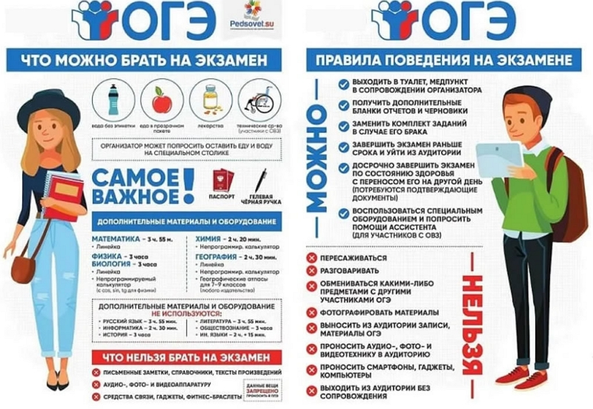

Расписание ЕГЭ на 2023 год:
В соответствии с проектом, ЕГЭ в 2023 году в досрочный период пройдет с 20 марта по 19 апреля, в основной период – с 26 мая по 1 июля, в дополнительный период – с 6 по 19 сентября.

Основной период
26 мая (пятница) | география, литература, химия
29 мая (понедельник) | русский язык
1 июня (четверг) | математика базового уровня  математика профильного уровня
5 июня (понедельник) | история  физика
8 июня (четверг) | обществознание
13 июня (вторник) | иностранные языки (за исключением раздела "Говорение")  биология
16 июня (пятница) | иностранные языки (раздел "Говорение")
17 июня (суббота) | иностранные языки (раздел "Говорение")
19 июня (понедельник) | информатика
20 июня (вторник) | информатика

Резервные дни

Резервный день — дополнительная дата, на которую переносится один из экзаменов, назначенных на одно и то же время. Расписание резервных дней для сдачи ЕГЭ и ОГЭ, как и расписание самих экзаменов, известно заранее.

- 22 июня (четверг) — русский язык;
- 23 июня (пятница) — география, литература, иностранные языки (английский, французский, немецкий, испанский, китайский) (раздел «Говорение»);
- 26 июня (понедельник) — ЕГЭ по математике профильного уровня;
- 27 июня (вторник) — иностранные языки (английский, французский, немецкий, испанский, китайский) (за исключением раздела «Говорение»), биология, информатика и информационно-коммуникационные технологии (ИКТ);
- 28 июня (среда) — обществознание, химия;
- 29 июня (четверг) — история, физика;
- 1 июля (суббота) — по всем учебным предметам.

Досрочный период

Досрочный ЕГЭ — экзамен, который равноценен обычному ЕГЭ, но проводится раньше основных испытаний. Его результаты засчитываются так же, как и те, что были получены в основной период проведения. Для того чтобы сдать экзамены досрочно, надо завершить изучение школьной программы раньше, чем это сделают все остальные участники ГИА-11 текущего года, которые будут проходить итоговую аттестацию в основной период. Поэтому теоретически одиннадцатиклассники тоже могут сдавать досрочный ЕГЭ, но для этого должны иметься веские основания, подкрепленные документально.
Так же ЕГЭ в досрочный период сдают: те, кто окончил школу до введения единого государственного экзамена; выпускники прошлых лет, чтобы повысить имеющиеся баллы или сдать новые предметы по выбору; выпускники или студенты вторых – четвертых (реже – первых) курсов колледжей (техникумов, училищ).

- 20 марта (понедельник) — география, литература;
- 23 марта (четверг) — русский язык;
- 27 марта (понедельник) — ЕГЭ по математике базового уровня, ЕГЭ по математике профильного уровня;
- 30 марта (четверг) — иностранные языки (английский, французский, немецкий, испанский, китайский) (за исключением раздела «Говорение»), биология, физика;
- 3 апреля (понедельник) — иностранные языки (английский, французский, немецкий, испанский, китайский) (раздел «Говорение»);
- 6 апреля (четверг) — обществознание, информатика и информационно-коммуникационные технологии (ИКТ);
- 10 апреля (понедельник) — история, химия.
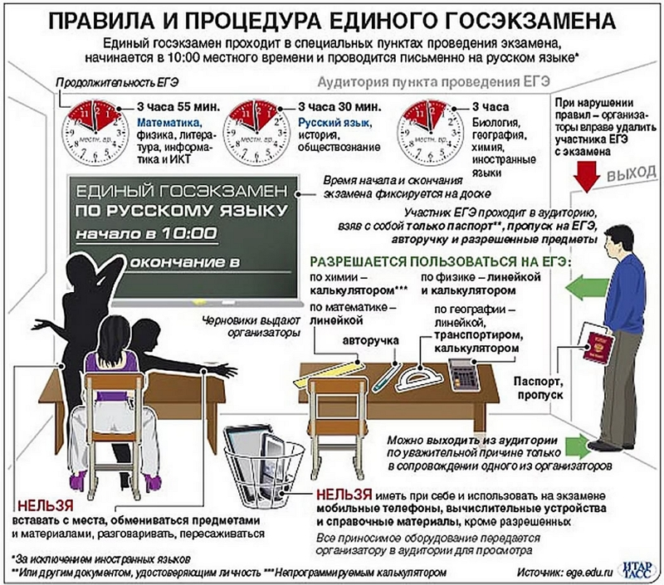

Резервные дни в досрочном периоде
- 12 апреля (среда) — география, химия, информатика и информационно-коммуникационные технологии (ИКТ), иностранные языки (английский, французский, немецкий, испанский, китайский) (раздел «Говорение»), история;
- 14 апреля (пятница) — иностранные языки (английский, французский, немецкий, испанский, китайский) (за исключением раздела «Говорение»), литература, физика, обществознание, биология;
- 17 апреля (понедельник) — русский язык;
- 19 апреля (среда) — ЕГЭ по математике профильного уровня;

Дополнительный период

Дополнительный период сдачи экзаменов предназначен для тех, кто: не прошел государственную итоговую аттестацию в основной период по уважительной причине; получил неудовлетворительные результаты более чем по двум предметам.

6 сентября (среда) — русский язык;
12 сентября (вторник) — ЕГЭ по математике базового уровня.

Для выпускников прошлых лет ЕГЭ проводится в досрочный период и (или) в резервные сроки основного периода проведения ЕГЭ. ЕГЭ по всем учебным предметам начинается в 10.00 по местному времени.

Продолжительность ЕГЭ
- по математике профильного уровня, физике, литературе, информатике и информационно-коммуникационным технологиям (ИКТ), биологии составляет 3 часа 55 минут (235 минут);
- по русскому языку, химии, обществознанию, истории — 3 часа 30 минут (210 минут);
- по иностранным языкам (английский, французский, немецкий, испанский) (за исключением раздела «Говорение») — 3 часа 10 минут (190 минут);
- ЕГЭ по математике базового уровня, географии, иностранному языку (китайский) (за исключением раздела «Говорение») — 3 часа (180 минут);
- по иностранным языкам (английский, французский, немецкий, испанский) (раздел «Говорение») — 17 минут;
- по иностранному языку (китайский) (раздел «Говорение») — 14 минут.

Что можно иметь на экзаменах?
- по математике — линейка, не содержащая справочной информации (далее — линейка), для построения чертежей и рисунков;
- по физике — линейка для построения графиков, оптических и электрических схем; непрограммируемый калькулятор, обеспечивающий выполнение арифметических вычислений (сложение, вычитание, умножение, деление, извлечение корня) и вычисление тригонометрических функций (sin, cos, tg, ctg, arcsin, arccos, arctg), а также не осуществляющий функций средства связи, хранилища базы данных и не имеющий доступ к сетям передачи данных (в том числе к информационно-телекоммуникационной сети «Интернет») (далее — непрограммируемый калькулятор);
- по химии — непрограммируемый калькулятор; Периодическая система химических элементов Д. И. Менделеева; таблица растворимости солей, кислот и оснований в воде; электрохимический ряд напряжений металлов;
- по географии — линейка для измерения расстояний по топографической карте; транспортир, не содержащий справочной информации, для определения азимутов по топографической карте; непрограммируемый калькулятор;
- по иностранным языкам — технические средства, обеспечивающие воспроизведение аудиозаписей, содержащихся на электронных носителях, для выполнения заданий раздела «Аудирование» КИМ ЕГЭ; компьютерная техника, не имеющая доступ к информационно-телекоммуникационной сети «Интернет»; аудиогарнитура для выполнения заданий раздела «Говорение» КИМ ЕГЭ;
- по информатике и информационно-коммуникационным технологиям (ИКТ) — компьютерная техника, не имеющая доступ к информационно-телекоммуникационной сети «Интернет»;
- по литературе — орфографический словарь, позволяющий устанавливать нормативное написание слов и определять значения лексической единицы.

В день проведения ЕГЭ на средствах обучения и воспитания не допускается делать пометки, относящиеся к содержанию заданий КИМ ЕГЭ по учебным предметам.

Подробнее о дополнительных датах сдачи экзаменов и допустимых для использования на них инструментах и справочных материалах – в текстах законопроектов.

ОГЭ: https://regulation.gov.ru/projects/List/AdvancedSearch#departments=119&StartDate=6.10.2022&EndDate=7.10.2022&npa=132076
ЕГЭ: https://regulation.gov.ru/projects/List/AdvancedSearch#departments=119&StartDate=6.10.2022&EndDate=7.10.2022&npa=132077
ГВЭ: https://regulation.gov.ru/projects/List/AdvancedSearch#departments=119&StartDate=6.10

